中央歌剧院 歌剧《乡村骑士》《丑角》
总监制：刘云志
监制：郑起朝、么红、李丹阳、王晓红
指挥：杨洋
导演：李卫
歌剧《丑角》和《乡村骑士》是皮埃特罗•马斯卡尼和鲁杰罗•列昂卡瓦洛两位意大利作曲大师的成名之作，自首演至今的百余年间，已26经成为世界各大剧院的保留剧目。
作为真实主义的代表作，他们被誉为真实主义歌剧的“双子星”，因为都在 70-75 分钟，所以通常放在一起演出。
他们充分地展示了 19 世纪末意大利普通民众的情感世界，是为时而歌的典范，放之今日世界仍具有借鉴意义。更重要的是，他们优美的音乐，激烈碰撞的剧情，将为观众提供美好的视听享受。

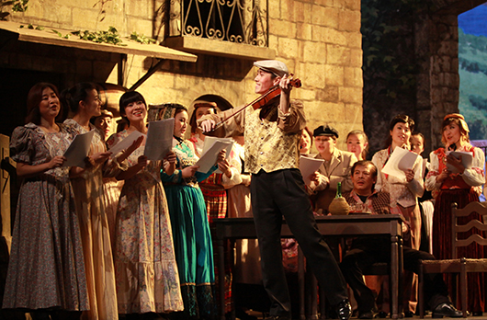
歌剧《乡村骑士》

作曲：马斯卡尼
编剧：塔尔焦尼-托泽蒂、梅纳希
主要演员
桑图扎：郝菲
图里杜：李爽
舞美设计：许晓明（特邀）
灯光设计：林丁
服装设计：沈耀华
化妆设计：高建新
剧情介绍
复活节的早晨，从远处传来图里杜的歌声，他在赞美他的旧情人罗拉、如今的阿尔菲奥太太。村民们按惯例来到教堂，露契亚妈妈和桑图扎相遇，桑图扎问露契亚妈妈图里杜在何处，露契亚妈妈反问何以如此这般关心图里杜。桑图扎正羞涩地想要承认自己爱着图里杜时，阿尔菲奥前来。此时教堂里传来了圣歌，村民们在歌唱，礼拜的仪式已开始，只留下露契亚妈妈和桑图扎。桑图扎向露契亚妈妈倾诉她和图里杜的恋爱之事，岂料露契亚妈妈听后又惊又怒，立刻奔入教堂为爱子祈祷。图里杜来到，桑图扎责怪他不忠而两人发生争辩。图里杜说她的嫉妒毫无根据和理由。这场尖锐的吵闹因罗拉的到来而停止。接着是两个女人的激烈舌战，最后罗拉不理会桑图扎揭发她的隐私而走进教堂，图里杜生气地反把桑图扎推倒在地后进入教堂。就在这时，阿尔菲奥来了，桑图扎不顾一切地把罗拉与图里杜的恋情告诉了他，阿尔菲奥闻后震怒，誓言报复。
复活节礼拜结束后，村民们陆续走出教堂，图里杜已忘记了刚才的争吵。复活节的狂欢正开始，村民们在酒杯中斟满美酒，图里杜举起一杯酒，送给阿尔菲奥，却被阿尔菲奥摔掉。图里杜受到侮辱，随即向阿尔菲奥发出挑战准备决斗，阿尔菲奥决意应战。图里杜预感恶运将要来临，便向老母道别。然后两人就到村外去决斗，露契亚妈妈想跟随爱子一起前往，被桑图扎劝阻。不一会儿，有村民奔向广场，报告图里杜已死去的噩耗。

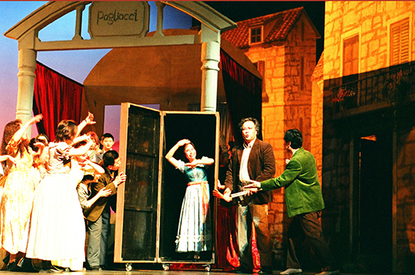
歌剧《丑角》
作曲、编剧：列昂卡瓦洛
主要演员
卡尼奥：徐森
内达：么红
舞美设计：林立
灯光设计：林丁
服装设计：赵玉杰
化妆设计：高建新
剧情介绍
歌剧《丑角》于1892年初演于米兰。作者自撰脚本，1865年，一个巡回剧团来到意大利一乡村。团主卡尼奥的妻子内达爱上乡村青年西尔维奥。团员托尼奥亦向内达表示爱情，遭拒绝。托尼奥恼羞成怒，与卡尼奥合谋，待内达与西尔维奥幽会之际，故意惊散西尔维奥逃走。卡尼奥追问内达，内达不吐实情，卡尼奥拔刀威胁。这时戏台开演卡尼奥强忍登台。戏中情节正与卡尼奥自己的实际遭遇相同。内达饰一女角，卡尼奥饰女角的丈夫。内达所饰女角爱一乡村青年，密谋私奔，被女角的丈夫发觉，大怒。此时卡尼奥真假相错，不能自抑，拔刀刺杀内达。西尔维奥跃上舞台相救，亦受一刀，全场惊乱。

中央歌剧院
中央歌剧院隶属文化和旅游部，1952年成立。目前是亚太地区最具规模实力、人才优势和影响力的国家艺术院团。
在60多年的发展历程中，剧院创编了一大批优秀剧目，先后荣获全国“五个一工程奖”、原文化部文华大奖、文华新剧目奖、文华表演奖等100多项国家级奖项。在金砖国家领导人峰会、博鳌亚洲论坛、APEC峰会、香港回归20周年、党的19大等国家重大活动中出色完成演出任务。排演了《图兰朵》《茶花女》《卡门》《尼伯龙根指环》等世界歌剧经典剧目；创作了歌剧《白毛女》《马可•波罗》《红帮裁缝》《红军不怕远征难》《红色娘子军》《玛纳斯》《命运》《道路》《萧红》及舞剧《花木兰》等优秀原创作品。
剧院一直保持其国际性、引领性、开放性特点，长期代表国家活跃在国际艺术交流舞台上，在联合国万国宫、普契尼艺术节、布达佩斯之春艺术节、卢布尔雅那音乐节等国际舞台上大放异彩，传播中国声音。

